Московский Авиационный Институт

(Национальный Исследовательский Университет)

Факультет информационных технологий и прикладной математики

Кафедра вычислительной математики и программирования

**Курсовой проект по курсу**

**«Операционные системы»**

Студент: Дегтярев Денис Андреевич

Группа: М8О-207Б-21

Вариант: 20

Преподаватель: Миронов Евгений Сергеевич

Оценка: ___________

Дата: ___________

Подпись: ___________

Москва, 2022

**Содержание**

1. Репозиторий
2. Постановка задачи
3. Общие сведения о программе
4. Общий метод и алгоритм решения
5. Исходный код
6. Демонстрация работы программы
7. Выводы

**Репозиторий**

[https://github.com/CHISH08/OCI/tree/main/KP](https://github.com/CHISH08/OCI/tree/main/6)

**Постановка задачи**

**Цель курсового проекта**

* Приобретение практических навыков в использовании знаний, полученных в течении курса
* Проведение исследования в выбранной предметной области

**Задание**

Необходимо спроектировать и реализовать программный прототип в соответствии с выбранным вариантом. Произвести анализ и сделать вывод на основании данных, полученных при работе программного прототипа.

**Общие сведения о программе**

Клиент обращается к серверу и общается с ним. При создании игры создается процесс game. При входе в игру пользователь имеет имя и пишет ответы на игру, пока не отгадает. Если угадал – процесс game завершается.

**Общий метод и алгоритм решения**

fork и zmq.hpp

**Исходный код(Расположен в репозитории)**

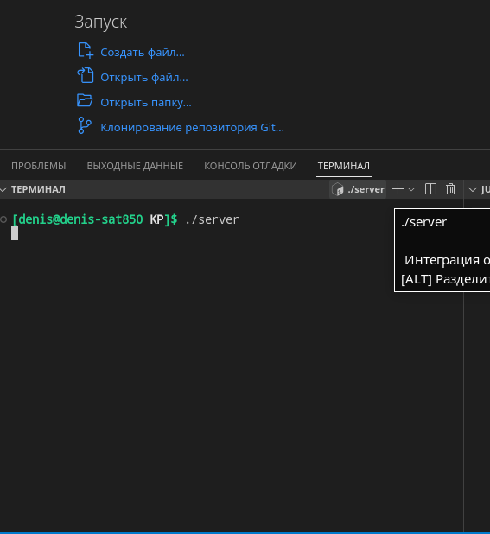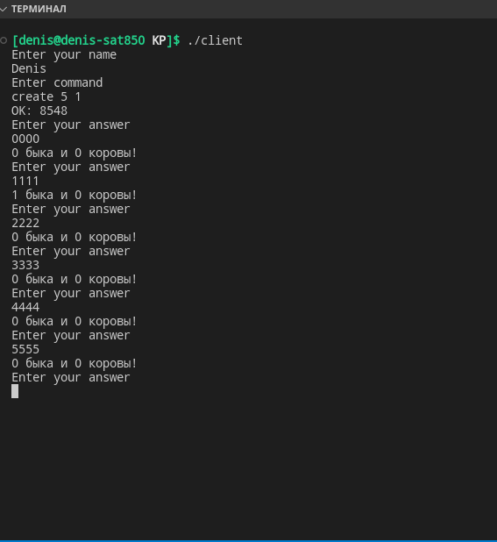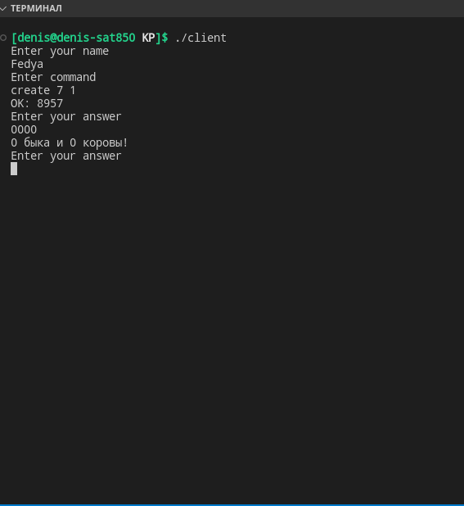

**Демонстрация работы программы**

**Выводы**

За курс Операционные системы я узнал настолько много, что смог создавать многопользовательскую многопроцессовую игру...